第２回JWTA車いすテニスチェアワーク選手権 申込書

申込日： 年 月 日
氏名 | 男・女
ふりがな
所属クラブ名
電 話
生年月日 | 西暦 年 月 日 （満 才）
学 年 | 幼(保)・小・中・高 年
メールアドレス
住 所 | 〒
結果公表時の  匿名希望有無 | 希望する場合のみ匿名をお知らせください  （ ）
YouTubeチャンネルへの掲出 | 希望する ・ 希望しない
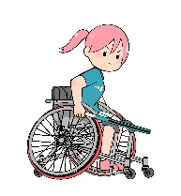



〆切：1２月７日

